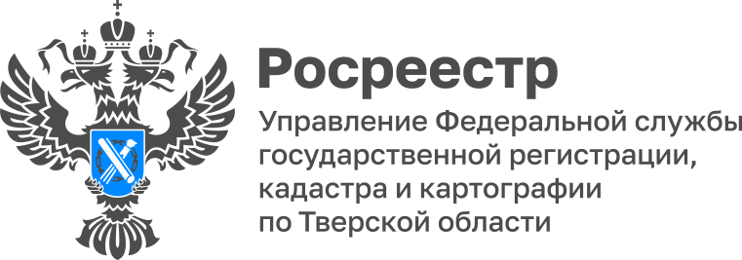 ПРЕСС-РЕЛИЗ

Тверской Росреестр подвел итоги конкурса среди работников СМИ

В Управлении Росреестра по Тверской области подведены итоги конкурса среди работников средств массовой информации на лучшее освещение деятельности Управления Росреестра по Тверской области за 2022 год.
Конкурс, организованный региональным Управлением Росреестра в целях повышения правовой грамотности населения Тверской области путём разъяснения в СМИ изменений в законодательстве, затрагивающих учётно-регистрационную систему, в 2022 году проводился уже седьмой раз. В конкурсе участвовали материалы, вышедшие в свет и распространённые на территории Тверской области в течение календарного года, в которых была интересно отражена заданная тематика, как в масштабе Тверской области, так и отдельных муниципальных образований региона.
Материалы на конкурс отбирались в ходе ежедневного мониторинга СМИ. Главным критерием при отборе являлась подача информации – простота и доступность её изложения без искажения сути. В итоге было отобрано 28 работ, авторами которых стали представители 12 региональных и муниципальных средств массовой информации – ведущих печатных и электронных изданий, радио и телевидения.
В результате победителями конкурса стали:
- Виолетта Минина - ведущая программ Службы радиовещания ГТРК «Тверь» (номинация «Мнение специалиста»);
- Роман Быков - корреспондент телекомпании «Тверской проспект» (номинация «Профессиональный подход»);
- Татьяна Казакова - главный редактор газеты "Возрождение края", г. Нелидово (номинация "Правовой ликбез");
- Алексей Комаров - главный редактор "Кашинской газеты" (номинация «Вопросы правоприменения»).
Кроме того, конкурсной комиссией отдельно отмечены материалы, опубликованные на сайте еженедельника "Афанасий-бизнес" и посвященные взаимодействию тверского Росреестра с Тверским государственным техническим университетом.

Руководитель Управления Росреестра по Тверской области Николай Фролов: «Росреестр является центром компетенций в сфере земли и недвижимости. Однако без поддержки региональных СМИ мы не смогли бы должным образом информировать граждан обо всех значимых изменениях, происходящих как в законодательной сфере, так и непосредственно в деятельности ведомства. Мы ценим эту поддержку, благодарны за нее и искренне надеемся на развитие сотрудничества в дальнейшем».

Награждение победителей конкурса состоится 2 марта в ходе заседания коллегии Управления Росреестра по Тверской области, посвящённого подведению итогов работы за 2022 год.

О Росреестре
Федеральная служба государственной регистрации, кадастра и картографии (Росреестр) является федеральным органом исполнительной власти, осуществляющим функции по государственной регистрации прав на недвижимое имущество и сделок с ним, по оказанию государственных услуг в сфере ведения государственного кадастра недвижимости, проведению государственного кадастрового учета недвижимого имущества, землеустройства, государственного мониторинга земель, навигационного обеспечения транспортного комплекса, а также функции по государственной кадастровой оценке, федеральному государственному контролю (надзору) в области геодезии и картографии, федеральному государственному земельному контролю (надзору), федеральному государственному контролю (надзору) за деятельностью саморегулируемых организаций арбитражных управляющих, федеральному государственному надзору за деятельностью саморегулируемых организаций оценщиков, федеральному государственному надзору за деятельностью саморегулируемых организаций кадастровых инженеров, национального объединения саморегулируемых организаций кадастровых инженеров, федеральному государственному надзору за деятельностью саморегулируемых организаций операторов электронных площадок. Подведомственными учреждениями Росреестра являются ФГБУ «ФКП Росреестра» и ФГБУ «Центр геодезии, картографии и ИПД».

Контакты для СМИ
Макарова Елена Сергеевна,
помощник руководителя
Управления Росреестра по Тверской области

+7 909 268 33 77, (4822) 47 73 34 (доб. 1010)

69_press_rosreestr@mail.ru
https://rosreestr.gov.ru/site/
https://vk.com/rosreestr69
https://t.me/rosreestr69
170100, Тверь, Свободный пер., д. 2

